Продолжаются начатые летом работы в парке села Ремонтного, проводимые в рамках государственной программы «Комфортная городская среда».
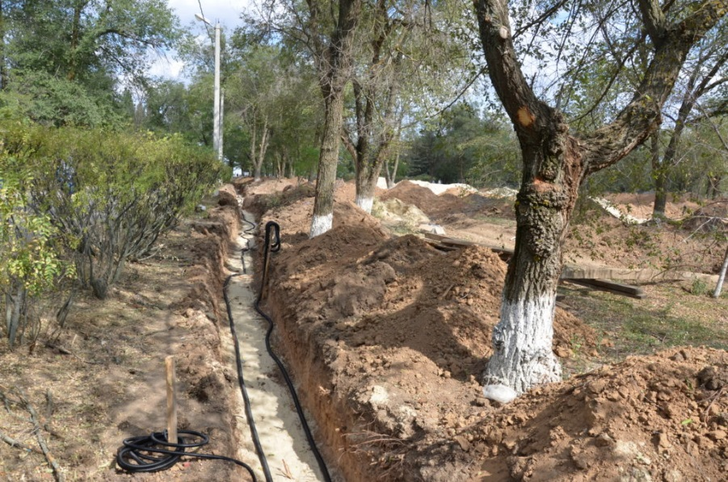
Из Федерального бюджета на реализацию проекта реконструкции части парка в Ремонтном направляется 27,386 миллионов рублей, из областного – 558,9 тысяч рублей. Участие ремонтненцев на уровне 10 процентов от общей суммы.
На сегодняшний день в той части парка, где проходит реконструкция, расчищена территория для последующих работ. На большой площадке сгружены песок и щебень.
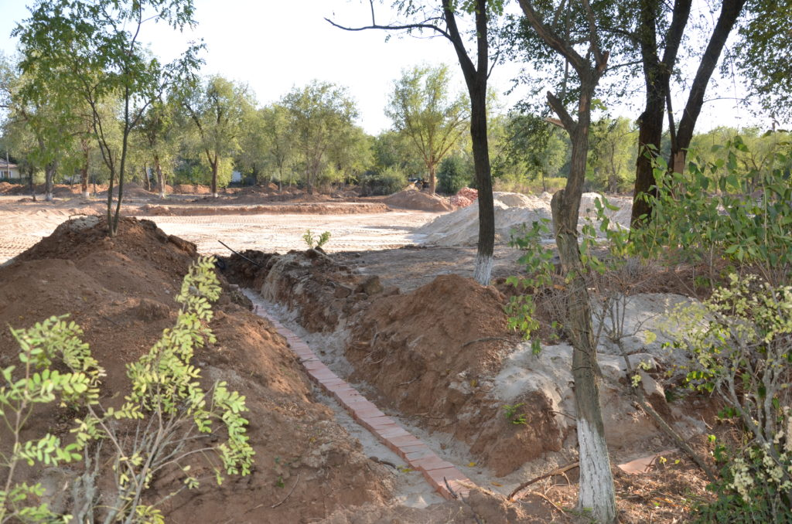
Подрядной организацией проводятся работы по обустройству электроснабжения и видеонаблюдения. Приступили к укладке бортового камня.
